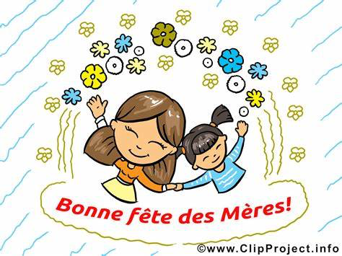Plan de travail 955-956-957

Semaine du 11 mai 2020

|  |  |
| --- | --- |
| Lundi | * 1er- 2e et 3e cycle   Activité d’écriture sur Anthony Browne  (Voir lien ci-bas ou lien envoyé sur classe Dojo)  **Écriture** : Suite à cette activité, fabrique ta carte pour la  fête des mères.  **TIC**– *Défi de classe*: Pratique ton doigté sur le jeu  Tap-Touche (10 min. /jour). Le but est de réussir ensemble à  accumuler 24 heures au total de pratique. J |
| Mardi | * 1er cycle   Mathématiques : Fabrique ta banderole  Une fois l’activité faite, décore ta maison.  (Voir lien ci-bas ou celui envoyé sur classe Dojo)   * 2e et 3e cycle   Mathématiques : Rallye mesure  <http://laclassedekarine.blogspot.com/2016/03/rallye-mesure.html>  **Défi de classe**: Pratique ton doigté sur le jeu  Tap-Touche (10 min. /jour). |
| Mercredi | Pour les trois cycles   * Lecture du livre : Trois petits riens de Michaël Escofier   (Voir le lien sur classe Dojo)  Voici des questions auxquelles vous pouvez créer une belle discussion en famille :  -As-tu déjà perdu quelque chose qui t’était chère à tes yeux comme la doudou de la fille dans l’histoire?  -Toi, quel est ton petit bonheur au quotidien?  **Défi de classe**: Pratique ton doigté sur le jeu  Tap-Touche (10 min. /jour). |
| Jeudi | Pour les trois cycles   * Science : Œuvre chimique   (l’activité vous sera envoyée sur classe Dojo)    **Défi de classe**: Pratique ton doigté sur le jeu  Tap-Touche (10 min. /jour). |
| Vendredi | 955-956-957   * Prépare un bon dessert pour faire plaisir à ta famille   Brownie super fa-fa  <https://lesexplos.com/activite/recette/brownie-super-fa-fa/>     * **Défi de classe**: Pratique ton doigté sur le jeu   Tap-Touche (10 min. /jour). |

À toi de jouer maintenant !



Madame Nathalie, madame Stéphanie et madame Andrée-Anne

Xxx

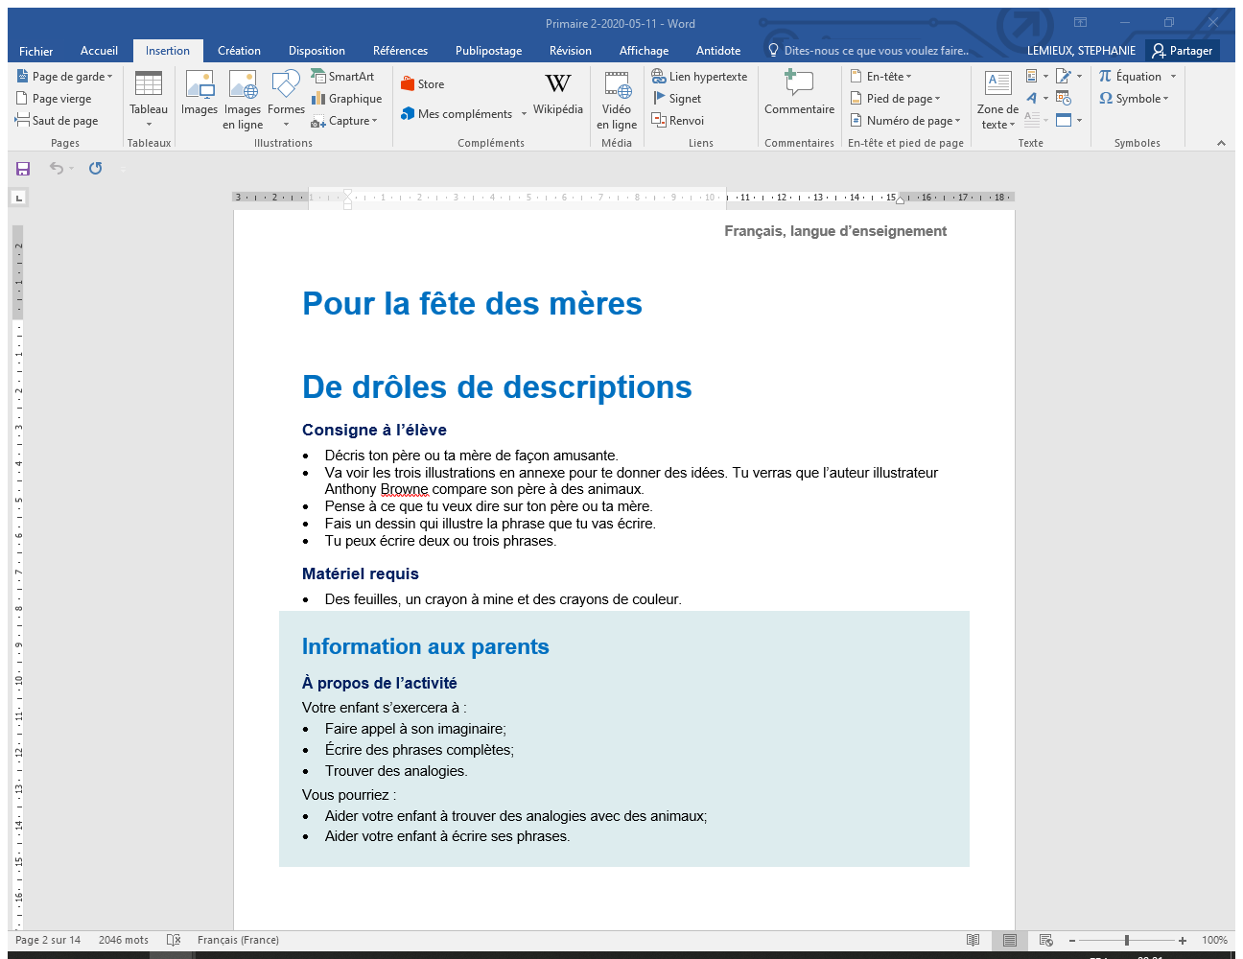

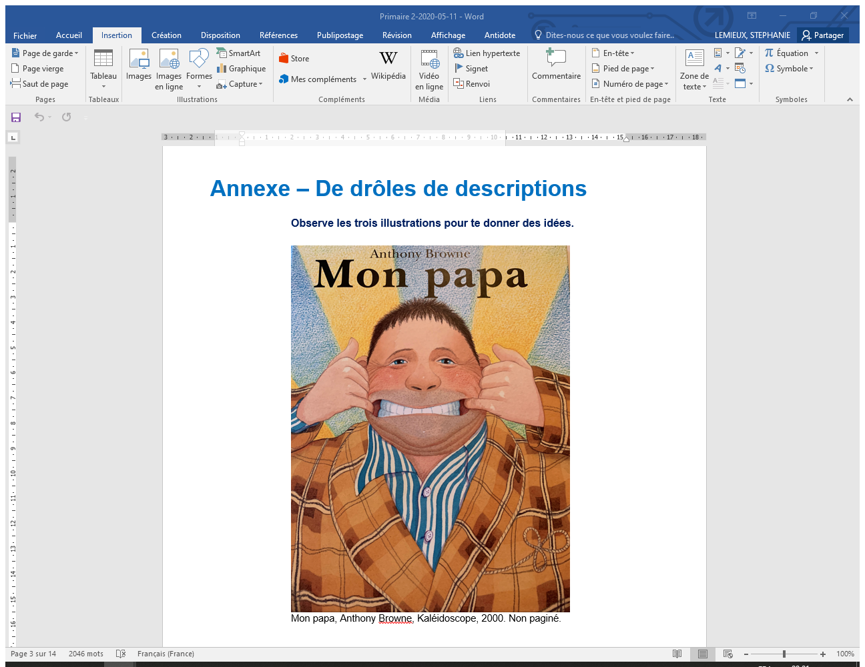

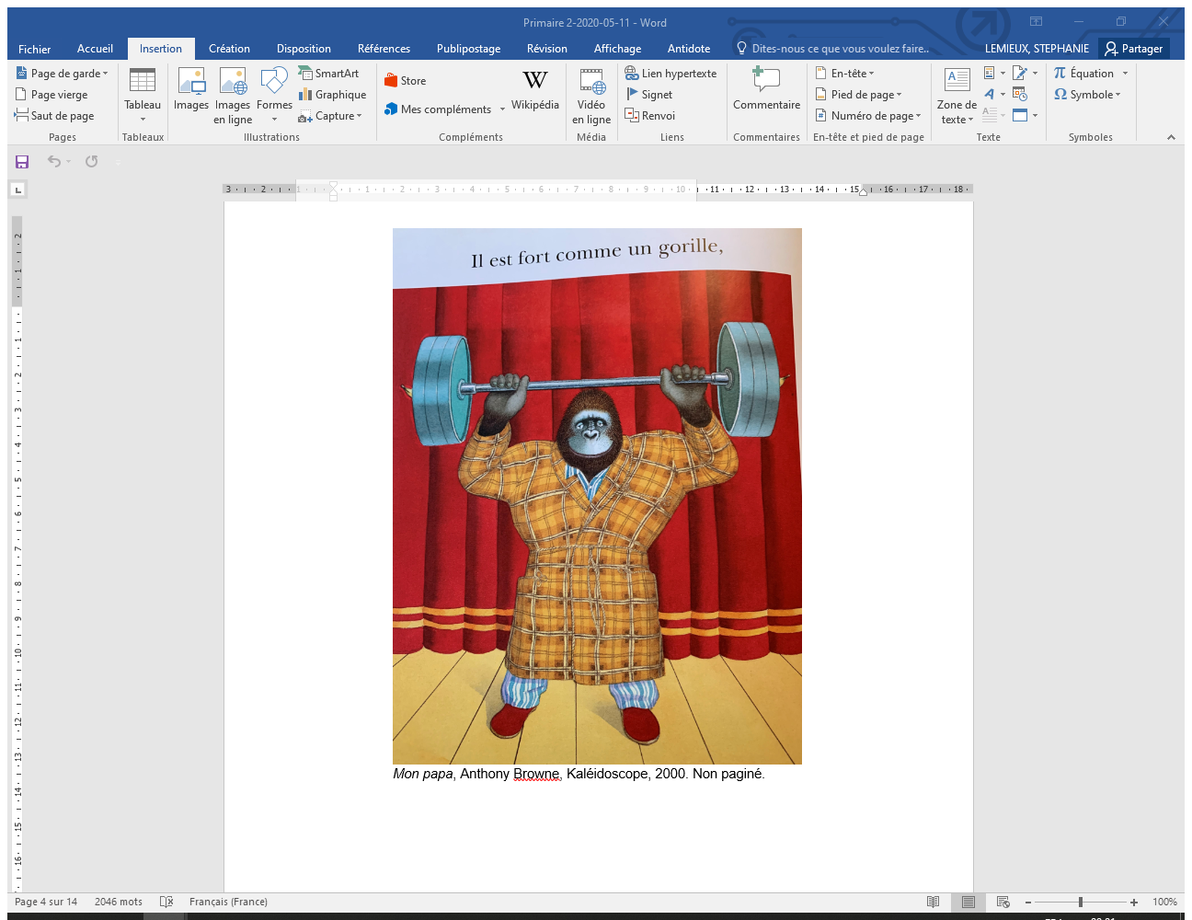

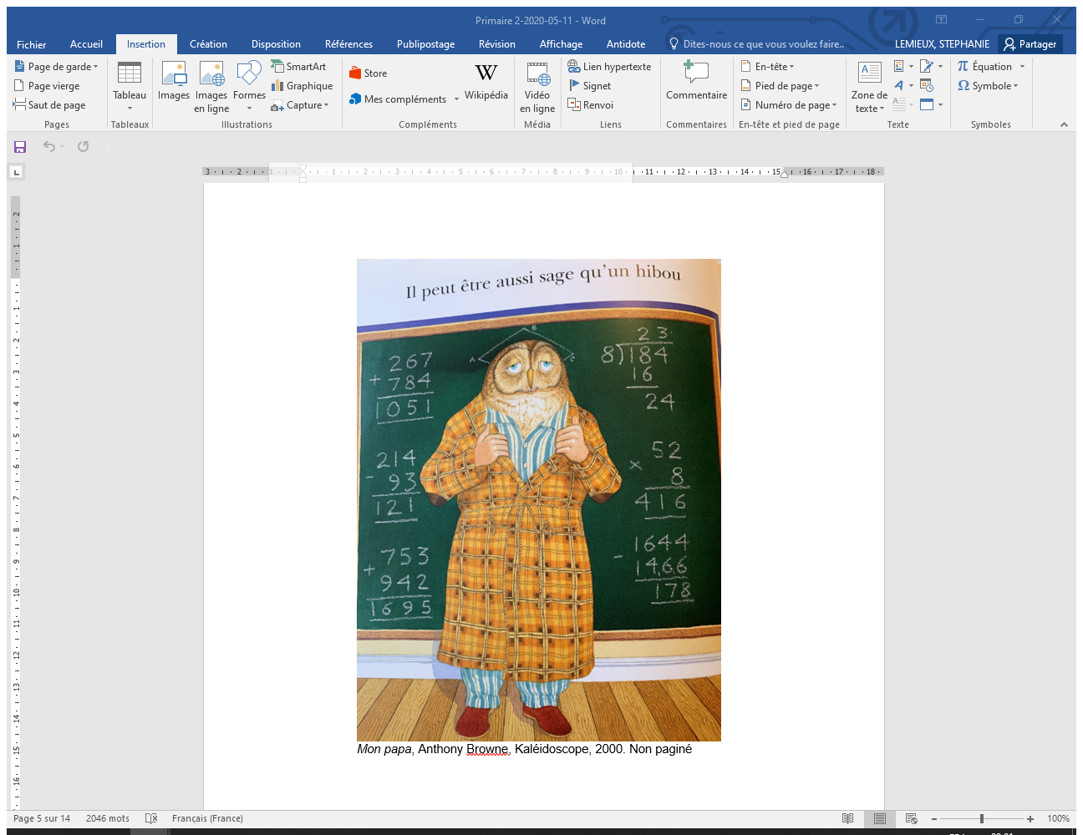

Activité de mathématique

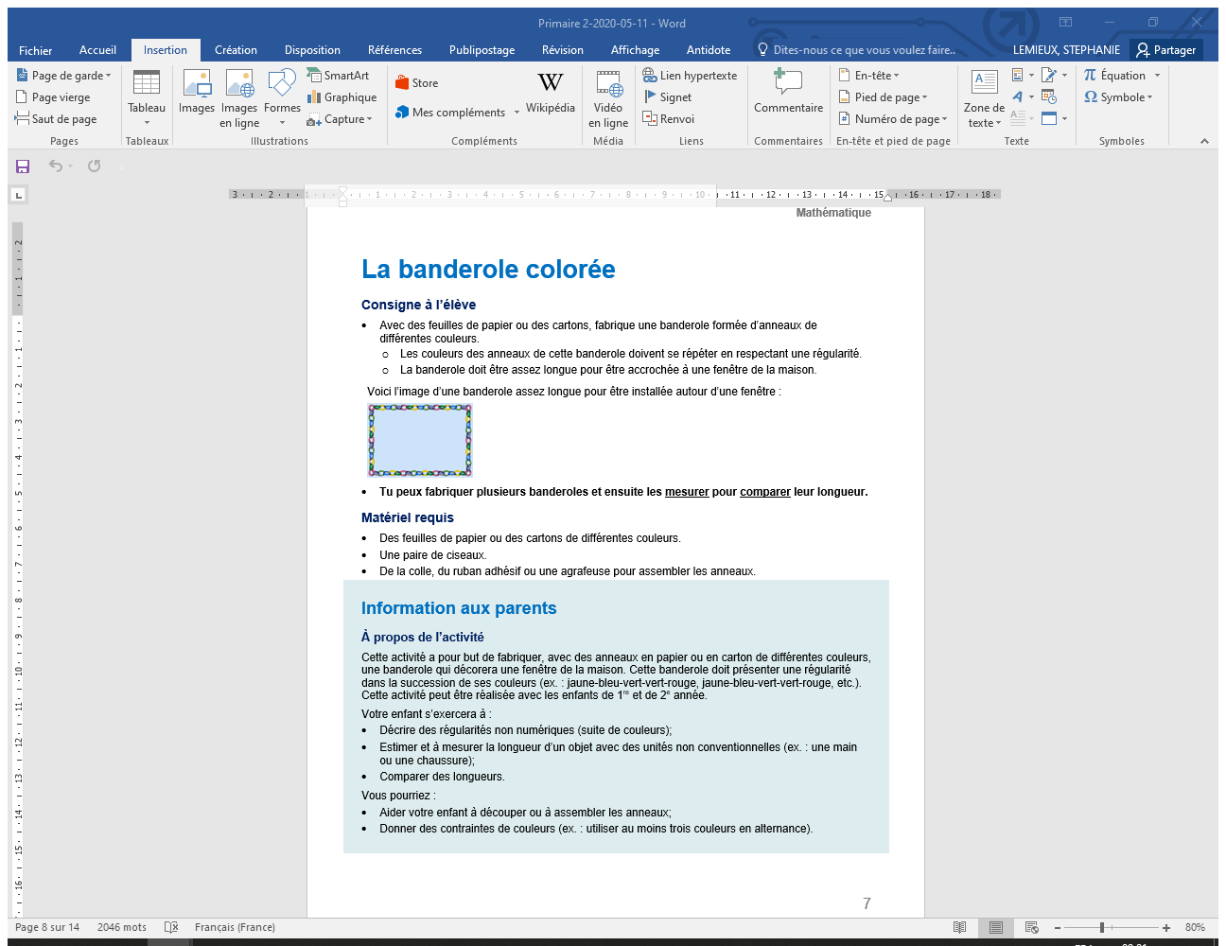

Chanson des trois p’tits chats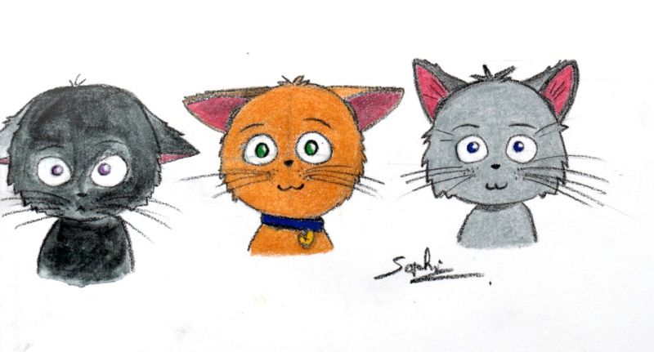

**Trois p’tits chats, Trois p’tits chats, Trois p’tits chats, a, a**

Sont tombés, Sont tombés, Sont tombés, b,b

Et coincés, Et coincés, Et coincés, cc

Dans un dé, Dans un dé, Dans un dé, d, d

Ils disent e,Ils disent e,Ils disent e,e, e

D’un son bref, D’un son bref, D’un son bref, f, f

Faut bouger, Faut bouger, Faut bouger, g, g

Prends la hache, Prends la hache, Prends la hache, h, h

Frappe ici, Frappe ici, Frappe ici, i, i

Oui j’y suis, Oui j’y suis, Oui j’y suis, j’y suis

Eurêka, Eurêka, Eurêka,, k ,k

Prends l’échelle, Prends l’échelle, Prends l’échelle, l,l

En tandem, En tandem, En tandem, m, m

Pas la peine, Pas la peine, Pas la peine, n, n

Bien trop haut, Bien trop haut, Bien trop haut, o, o

C’est loupé, C’est loupé, C’est loupé, p, p

J’ai la queue, J’ai la queue, J’ai la queue, queue, queue

Prise en l’air, Prise en l’air, Prise en l’air, r, r

S.O.S., S.O.S., S.O.S., s, s

J’vais sauter, J’vais sauter, J’vais sauter, t, t

« Doublewé », « Doublewé », « Doublewé », w

Qui est fixe, Qui est fixe, Qui est fixe, xx

Va chercher Guy Ygrec, Guy Ygrec, y

Au lac Z, Au lac Z, Au lac Z, z, z

Le voilà, sortons d’là, et après, près,près

Récitons tous ensemble l’alphabet, bet, bet.

La marche Turque de Mozart

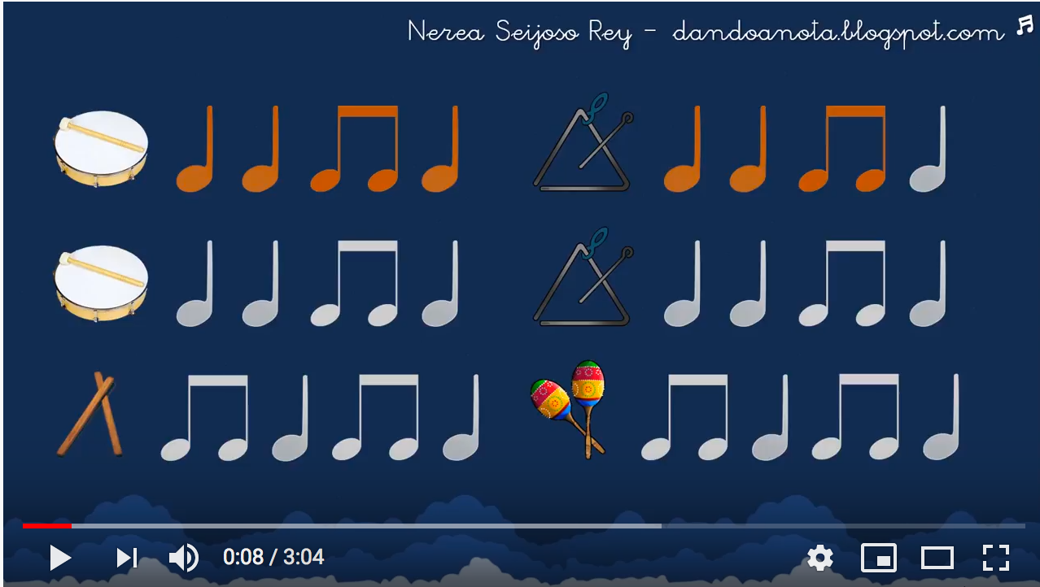Interprète à ta manière la marche tuque de Mozart en t’inspirant de cette vidéo

Voici le lien:

<https://www.youtube.com/watch?v=whkjLgO4H_A>

**Consignes à l’élève**

1. La première fois, regarde la vidéo et écoute bien la pulsation, elle te donnera le bon tempo, la bonne vitesse à suivre.
2. À toi de choisir comment tu exécuteras les noires et les 2 croches. (Ex: Noires sur les genoux, 2 croches dans les mains.) Accompagne-toi maintenant de la vidéo.
3. Tu pourras aussi varier ton interprétation en utilisant des objets de la maison. (Ex: cuillères de bois avec plats en plastique.)
4. Tu peux aussi demander à un membre de ta famille de le faire avec toi. ;)

**Bonification**

La Marche Turque est le troisième mouvement de la sonate numéro onze de Wolfgang Amadeus Mozart en la majeur, K331. C'est un morceau de piano très connu, joué souvent par les élèves de piano. Il constitue une étape importante dans l'apprentissage de piano classique.

Voici quelques interprétations différentes :

(à 10:27 pour la première écoute)

<https://www.youtube.com/watch?v=vp_h649sZ9A>

<https://www.youtube.com/watch?v=uWYmUZTYE78>

<https://www.youtube.com/watch?v=xAP7vhB388E>

Bonne écoute!